STATISTIKA FINANCOVÁNÍ BYDLENÍ České bankovní asociace
KOMENTÁŘ
30.11.2020
Říjen 2020: Čím déle vlaštovky u nás v říjnu prodlévají, tím déle pěkné a jasné dny potrvají.

Statistika financování bydlení ČBA (Statistika) je pravidelná měsíční komentovaná zpráva ČBA vzniklá ve spolupráci s Českou národní bankou. Opírá se o data, která členské banky ČNB, jakožto orgánu vykonávající dohled nad finančním trhem, pravidelně reportují. Jedná se tedy o nejpřesnější a nejvěrohodnější dostupná data o trhu financování bydlení.

IndexRPSN ČBA

ČBA ve své Statistice zavádí tzv. IndexRPSN ČBA. Jedná se o průměrnou RPSN (čili Roční Procentní Sazba Nákladů) za všechny banky a stavební spořitelny za příslušný měsíc. Na vývoj výší RPSN se bude ČBA zaměřovat a pravidelně ho prostřednictvím Indexu RPSN prezentovat veřejnosti, mimo jiné i na webu www.cbaonline.cz.

O RPSN

Sledování RPSN má oproti dalším úvěrovým parametrům pro spotřebitele nesporné výhody:
- RPSN zahrnuje kromě úrokových sazeb všechny náklady, které poskytovatel úvěru účtuje úvěrovanému
- způsob výpočtu výše RPSN u každého úvěru a povinnost její sdělení úvěrovanému je všem poskytovatelům úvěrů dána zákonem
- RPSN poskytovatelé úvěrů reportují ČNB, jakožto dohledovému orgánu

RPSN tak spotřebitelům umožňuje spolehlivě srovnat výhodnost nabídek jednotlivých poskytovatelů úvěrů včetně toho, že mohou porovnat i výhodnost odlišných druhů úvěrů.

---
IndexRPSN ČBA
IndexRPSN ČBA (průměrná RPSN) podle statistiky ČNB byl za říjen u hypotečních úvěrů 2,24 %. Oproti září 2020 klesla průměrná RPSN o 0,04 procentního bodu. V říjnu 2019 činila 2,57 %, tudíž v říjnu 2020 došlo k meziročnímu snížení o 0,33 procentního bodu. To u průměrné hypotéky představuje snížení měsíční splátky o 800 Kč.

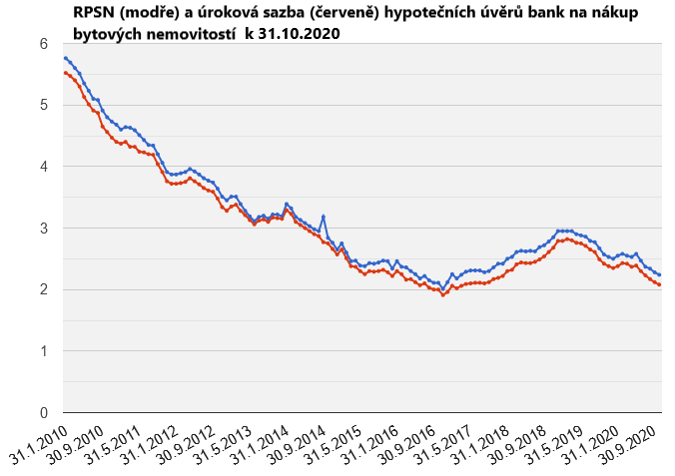
(Zdroj: Statistika, ČNB)
Vladimír Staňura, hlavní poradce ČBA:
RPSN i úrokové sazby dlouhodobě klesají. S výjimkou let 2017 a 2018, kdy se sazby dostaly ke 3 %, od března 2019 začaly zase klesat a dnes se opět dostaly k nejnižším úrovním, které panovaly na trhu na konci roku 2016. Tento stav nebude trvat věčně. Příliš mnoho peněz na trhu „díky“ rozpočtovým schodkům a několikaletým intervencím ČNB ve prospěch české koruny způsobí v příštím roce inflační tlaky, které poženou RPSN i úrokové sazby nahoru.

Rozdíl mezi RPSN a úrokovými sazbami se v tuto chvíli pohybuje kolem 0,16 procentního bodu. To je dobrý důvod pro spotřebitele srovnávat nabídky bank nejenom podle úrokových sazeb, ale hlavně podle RPSN.

---
Nové úvěry na bydlení
Nové hypoteční úvěry na bydlení od bank a stavebních spořitelen dosáhly v říjnu 2020 celkového objemu 20,7 mld. korun. To je o 1,9 mld. korun, tj. o 10,3 %, více než v září 2020 a současně o 5,2 mld. korun, tj. o 33 % !!!, více než v říjnu 2019.

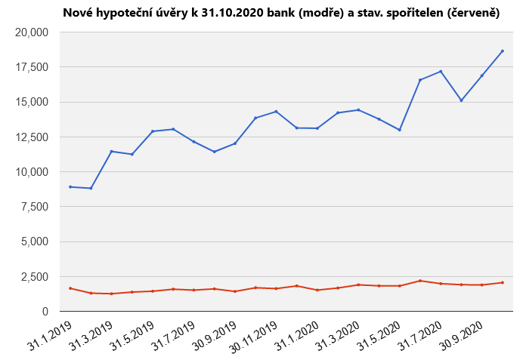
(Zdroj: statistika ČNB)

Vladimír Staňura, hlavní poradce ČBA:
Letošní rok bude bezpochyby rekordní. Pokud se nestane nic neobvyklého, bude rok 2020 zaznamenán jako rok, kdy bylo prodáno nejvíce hypotečních úvěrů v novodobé historii ČR, samozřejmě pokud mluvíme o objemu. Přes 20 mld. Kč za měsíc se prodeje hypoték dostaly pouze v listopadu 2016 a říjnu 2018. Očekávaný výsledek za letošek se pohybuje kolem 207 mld. Kč, přičemž v doposud nejsilnějším rekordním roce 2018 se prodalo 187 mld. Kč hypoték.

Pokračuje sázka na jistotu. ČNB deklarovala, že ceny nemovitostí jsou nadhodnocené o 17 až 25 %. Přes vysoké a neustále rostoucí ceny vidí Češi investici do vlastního bydlení jako nejjistější v nejisté době. Vedle sázky na jistotu jsou silným motorem prodejů i nízké RPSN a úrokové sazby. Ani se nedivím. Před 10 lety byly úrokové sazby na hypoteční úvěry přes 5 %. A to už je tedy oproti těm dnešním sakra rozdíl! Kde je dáno, že se vyšší úrokové sazby nevrátí? Takto uvažuje hodně lidí, protože podíl dlouhodobých fixací dramaticky roste. Zejména ty nejdelší, tj. na 10 a více let. Kdybych si bral dnes hypotéku, udělám totéž.

---
Refinancování úvěrů na bydlení
Refinancování hypotečních úvěrů od bank a stavebních spořitelen (tj. přechod k jiné bance) za říjen 2020 výrazně vzrostlo, a to na 5,8 mld. Kč. To je největší objem refinancování v historii hypotečních úvěrů v ČR. Historicky druhý nejsilnější měsíc byl listopad 2016, kdy refinancování dosáhlo 4,8 mld. Kč.

Vladimír Staňura, hlavní poradce ČBA:
Takto vysoký objem refinancování, myslím, nikdo nečekal. Že bude číslo vysoké, to bych se býval vsadil. Ale přesto rekord udivuje svojí výší, 28 % !!! obchodů ve srovnání s objemem nových úvěrů je refinancování. Neuvěřitelné!!! „Motorem“ tohoto rekordu jsou jako u objemů nízké RPSN a úrokové sazby. Ty pomáhají klientům zlevnit svoji hypotéku. Spotřebitelé se radují, banky pláčou.

Pozn. k metodice: Jedná se o nové, refinancované, refixované či konsolidované úvěry od bank i stavebních spořitelen celkem.

O autorovi komentáře
Vladimír Staňura je hlavním poradcem České bankovní asociace. Absolvoval Vysokou školu ekonomickou v Praze a na Rotterdam School of Management získal titul MBA. Působil v řadě rolí v domácím i zahraničním bankovnictví. Pro skupinu ČSOB pracoval více než 39 let. Z toho v letech 1991 až 2003 byl členem jejího představenstva. Jeho hlavní odpovědností bylo korporátní bankovnictví, poté retailové bankovnictví a IT včetně elektronického bankovnictví. V letech 2003 až 2017 byl předsedou představenstva Českomoravské stavební spořitelny, zkráceně Lišky.
Od r. 2018 pracuje pro Českou bankovní asociaci, za kterou působí ve správní radě Garančního systému finančního trhu. Kromě toho se věnuje jako poradce ČBA otázkám bydlení a jeho financování.
Vášnivě miluje rodinu, aktivní sport, čtení, cestování, cizí jazyky.

Další informace

obdržíte na adrese:

Monika Petrásková,
manažerka PR a komunikace ČBA
monika.petraskova@cbaonline.cz
tel: + 420 733 130 282

O České bankovní asociaci
Česká bankovní asociace vznikla v roce 1990 a je dobrovolným sdružením právnických osob podnikajících v oblasti peněžnictví. V současné době sdružuje 40 členů. Rolí asociace je především zastupovat a prosazovat společné zájmy členů, prezentovat roli a zájmy bankovnictví vůči veřejnosti, podílet se na standardizaci postupů v bankovnictví a na vytváření odborných zvyklostí, podporovat harmonizaci bankovní legislativy s legislativou Evropské unie a vyvíjet aktivitu v informativní a školící oblasti. ČBA je členem Evropské bankovní federace a EMMI.

